2. ČAS

Datum: 1.4.2020.god.
Nastavni predmet: MOJA OKOLINA
Nastavna jedinica: ŽIVOTINJE IZ BLIŽEG OKRUŽENJA Divlje životinje Razred: I-2

- Pogledati sa djetetom prezentaciju (prezentacija se nalazi u predmetu MO Office 365). Čitati zagonetke sa prezentacije, a neka dijete pokuša pogoditi o kojoj životinji je riječ. Nakon pregleda prezentacije neka dijete pokuša nabrojati životinje koje se pominju u njoj. Reći djetetu da se te životinje jednim imenom zovu DIVLJE (ŠUMSKE) ŽIVOTINJE.

- Za svaku imenovanu životinju postavite pitanja (ponovo otvoriti prezentaciju i posmatrati slike životinja): Što zapažaš na njezinu tijelu? Čime joj je prekriveno tijelo? Kakve je boje ova životinja? Čime se hrani? Kako se glasa? Kako se zove mužjak, ženka, mlado te životinje? Kako te životinje nazivamo jednim imenom?

- Isticanje opasnosti od pojedinih divljih životinja, koristima, pomaganju životinjama (srne) u toku zime, odnos prema životinjama:

- Štа mislite gdje žive te životinje? (U šumi.)
- Ko se brine o tim životinjаmа, ko ih hrаni? (Sаme se snаlаze zа hrаnu i sklonište.)
- Koje su divlje životinje opasne, a koje bezopasne? Opsane šumske životinje: vuk, medvjed, lisica, divlja svinja.... Bezopasne šumske životinje: zec, vjeverica, srna, jelen, sova....
- Koje životinje ljudi nаjčešće love? (Divlje.)
- Zbog čegа ljudi love divlje životinje? Dijete nаvesti rаzgovorom dа donese zаključаk dа se divlje životinje love zbog koristi i zbog togа što čine štetu. Jelene love zbog mesa i rogova.
- Nakon ovog razgovora zajedno sa djetetom analizirati tekst i slike na 112.strani udžbenika. Zatim u sveske staviti naslov DIVLJE ŽIVOTINJE i pronaći slike tih životinja i zalijepiti ih (ako nemate slika neka dijete pokuša nacrtati nekoliko divljih životinja).
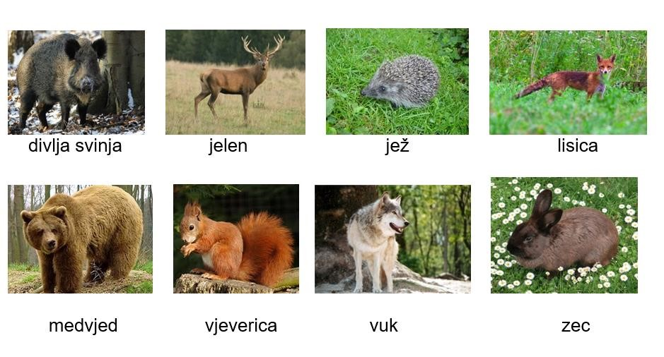

ČAS

Datum: 1.4.2020.god.
Nastavni predmet: TJELESNI I ZDRAVSTVENI ODGOJ
Nastavna jedinica: Elementarne igre loptom (bacanje i hvatanje)
Razred: I-2

Pronaći vježbe na linku koji se nalazi ispod i neka ih dijete odradi.

https://www.youtube.com/watch?v=oc4QS2USKmk

Nakon toga slijede igre loptom:
- Bacanje lopte o tlo jednom rukom i hvatanje objema rukama
Najprije dijete baca loptu ispred tijela, a zatim malo više prema onoj ruci kojom je bacaj. Prilikom hvatanja lopte dlanovi su okrenuti prema lopti, a nakon dodira s loptom ruke se privlače prema tijelu. Baca se najprije desnom, a onda lijevom rukom.
- Bacanje lopte o tlo objema rukama i hvatanje objema rukama
- Bacanje lopte prema želji i hvatanje objema rukama

- Slobodno poigravanje i vođenje lopte
Dijete se slobodno kreću u prostoru, a na vaš znak oponašaju pokrete vodeći loptu nogom ravno. Zadatak izvode najprije boljom, a zatim slabijom nogom. To izvode najprije hodajući, a zatim trčeći.

4. ČAS

Datum: 1.4.2020.god.
Nastavni predmet: BOSANSKI JEZIK I KNJIŽEVNOST
Nastavna jedinica: Vježba pisanja, ščitavanja i čitanja
Razred: I-2
Pokažite djetetu slike koje se nalaze ispod. Neka dijete imenuje ono što se nalazi na njima, a zatim neka samostalno (u svesku) riječima zapiše ono što je na slikama (staviti naslov VJEŽBA):
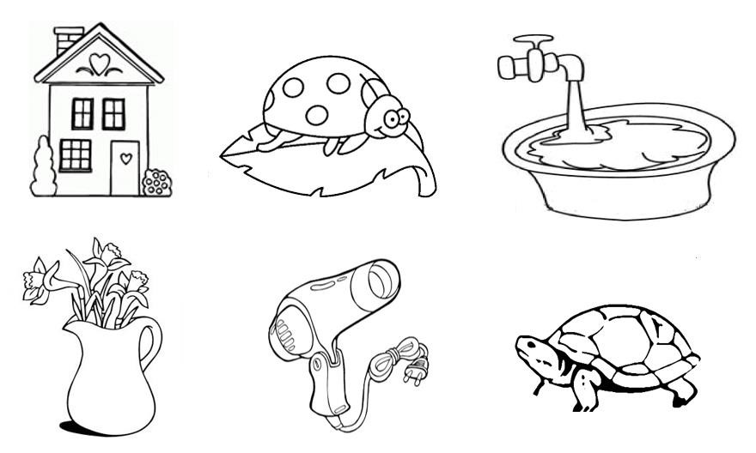

Zatim neka dijete samostalno smisli po jednu jednostavnu rečenicu za date slike i neka ih takođe pokuša samostalno zapisati u sveske (npr. Bubamara je na listu.itd.) Nakon toga vježbati čitanje teksta „LEPTIR I LALA“ na 45.strani udžbenika.

